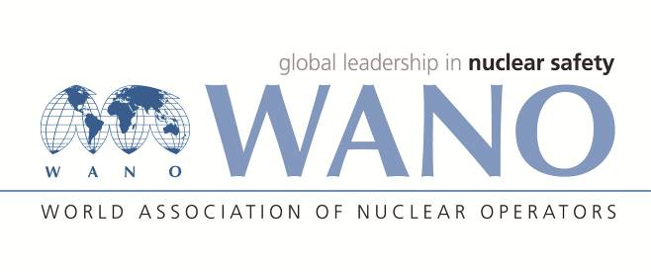 | Московский центр  Всемирная Ассоциация Организаций, эксплуатирующих Атомные Электростанции  ВАО АЭС – МЦ  Россия, 109507, Москва, Ферганская ул., 25  Тел. +7 495 376 15 87  Факс: +7 495 376 08 97  info@wanomc.ru

З А П Р О С
на получение технической и организационной информации
по линии ВАО АЭС
- АЭС/Организация: Белорусская АЭС
- Тема информационного запроса: отказ возбудителя турбогенератора
- Цель информационного запроса:
Определение причин отказа оборудования;
Разработка адекватных корректирующих мероприятий
Повышение безопасности и надежности оборудования
- Описание проблемы:
При работе энергоблока на мощности произошло отключение энергоблока № 1 от сети из-за отказа возбудителя БДВ-4500-3000 УЗ турбогенератора производства ПАО «Силовые машины»
- Конкретные вопросы:
- Какие причины отказа возбудителя были определены на вашей станции (если имелись случаи таких отказов)?
- Какие мероприятия были разработаны для устранения и предотвращения повторения аналогичного события?

Прошу направить ответ по данному запросу в кратчайшие сроки
- Предложения по организациям, в которые адресован настоящий запрос:
Станции ВАО АЭС МЦ
- Подразделение – инициатор запроса: Отдел учета опыта эксплуатации
- Контактные реквизиты инициатора запроса:
Должность: начальник ОУОЭ
ФИО: Головач А.С.
Раб. тел.: (1591) 45252
e-mail: раб.: golovach.as@belaes.by
- Дата запроса: 22 июля 2021

